CAMPAGNE DE PRÉVENTION MONOXYDE DE CARBONE - 2022
Modèles de posts réseaux sociaux

 | Publications | Visuels
Twitter  Facebook  Linkedin | #MonoxydeDeCarbone |  En France, ce gaz est la 1ère cause de mortalité par intoxication.  Invisible et inodore, il est extrêmement dangereux et cause une centaine de décès par an en France. ☠  Quelques conseils pour éviter les risques ➡ bit.ly/MonoxCO | 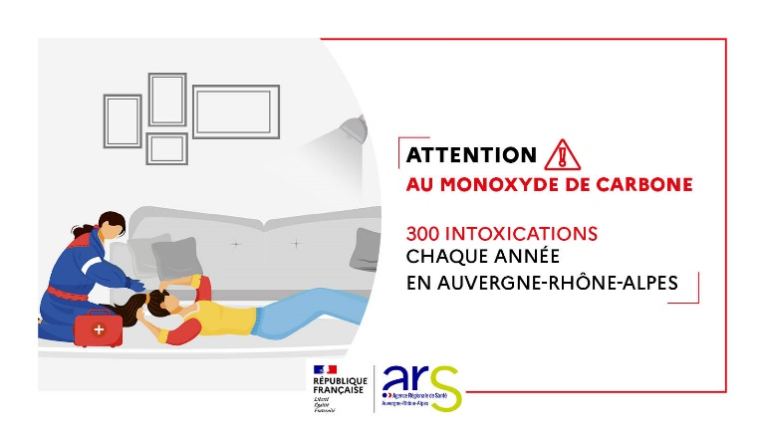
Twitter  Facebook  Linkedin | #MonoxydeDeCarbone | Un épisode de grand froid ou une coupure d’électricité ?  ⚠ Quelques précautions pour éviter une intoxication :  🪟 Aérez quotidiennement  🔧Faites entretenir vos appareils de chauffe  ❌ Respectez le mode d’emploi de vos appareils ➡ bit.ly/MonoxCO | 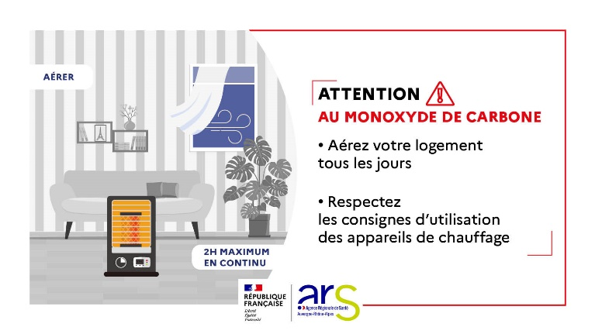
Twitter  Facebook  Linkedin | #MonoxydeDeCarbone | Episode de grand froid ou coupure d’électricité ?  ⚠ Quelques précautions pour éviter une intoxication :  🪟 Aérez quotidiennement  🔧 Faites entretenir vos appareils de chauffe  ❌ Ne détournez pas l’usage des autres appareils  ➡ bit.ly/MonoxCO | 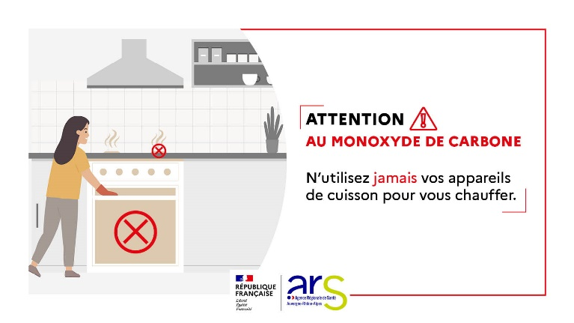
Twitter  Facebook  Linkedin | #MonoxydeDeCarbone |  Un appareil à combustion encrassé ou mal réglé rejette du monoxyde de carbone. 🔧 Pour éviter une intoxication, faites contrôler vos installations de chauffage et votre chaudière par des professionnels ➡ bit.ly/MonoxCO | 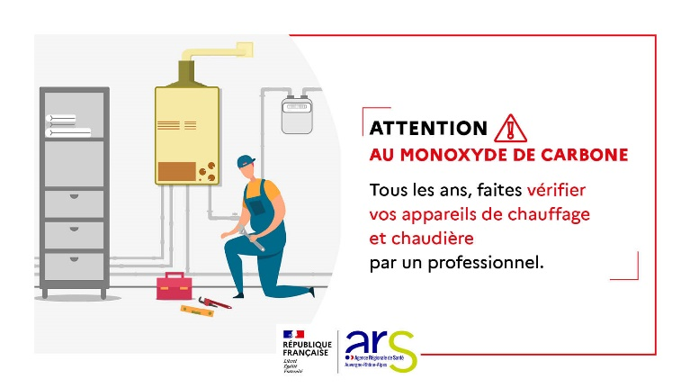
Twitter  Facebook  Linkedin | ‍ #MonoxydeDeCarbone |  😵 Maux de tête, nausées et vertiges sont les 1ers symptômes d’une intoxication au CO.  En cas de suspicion :  🪟 Aérez immédiatement  ❌ Coupez les appareils à combustion  🏃‍ Évacuez les locaux  🆘 Appelez les secours  ➡ bit.ly/MonoxCO | 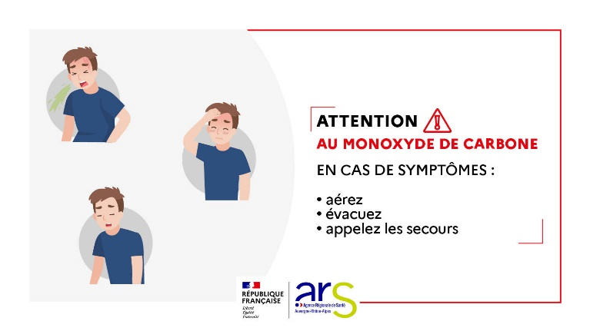
Twitter  Facebook  Linkedin | #MonoxydeDeCarbone |  ✅ Barbecue  ✅ Braséro  ✅ Groupe électrogène  ✅ Moteurs thermiques (scooter, moto, voiture) produisent aussi du monoxyde de carbone. Ils doivent être utilisés uniquement en extérieur  ➡ bit.ly/MonoxCO | 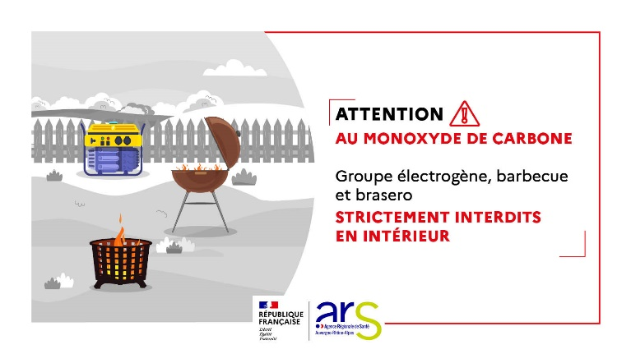

Modèles de vignettes adaptés pour Twitter, Facebook et Linkedin
Le lien bitly renvoie sur la page dédiée de l’ARS : bit.ly/MonoxCO | https://www.auvergne-rhone-alpes.ars.sante.fr/monoxyde-de-carbone

